Si les contes…
Petit questionnaire pour savoir ce qui arriverait si on inversait les rôles

Si Blanche neige était un homme…
- Aurait-il fait le ménage chez les nains ?
Oui Non
Si non, pourquoi ? …………………………………………………….
- Son beau-père aurait-il été jaloux de sa beauté ?
Oui Non
Si non, pourquoi ? …………………………………………………….

Si le Petit Poucet était une fille…
- Aurait-elle pensé à semer des cailloux pour retrouver son chemin ?
Oui Non
Si non, pourquoi ? …………………………………………………….
- Aurait-elle été suivie par ses frères ?
Oui Non
Si non, pourquoi ? …………………………………………………….

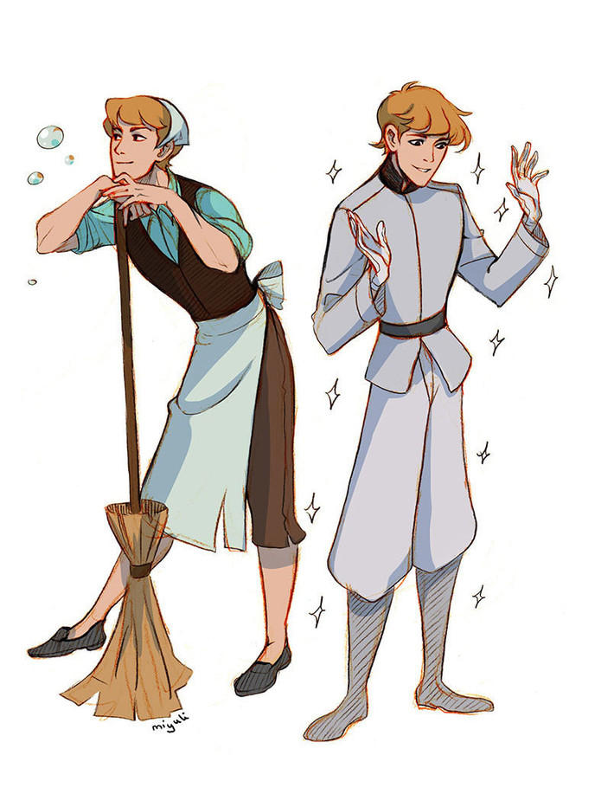
Si Peau d’Âne était un homme…
- Aurait-il demandé un costume couleur de temps à son père ?
Oui Non
Si non, pourquoi ? …………………………………………………….
- Aurait-il fait un gâteau pour la princesse ?
Oui Non
Si non, pourquoi ? …………………………………………………….

Si Robin des Bois était une femme…
- Tirerait-elle aussi bien à l’arc ?
Oui Non
Si non, pourquoi ? …………………………………………………….
- Volerait-elle aux riches pour donner aux pauvres ?
Oui Non
Si non, pourquoi ? …………………………………………………….

Si la Belle était le Beau…
- Serait-il tombé amoureux de la Bête ?
Oui Non
Si non, pourquoi ? …………………………………………………….
- Demanderait-il à la Bête de lui offrir une rose ?
Oui Non
Si non, pourquoi ? …………………………………………………….

Si le Vaillant Petit Tailleur était une femme…
- Le Géant aurait-il cru qu’elle pouvait tuer 7 hommes d’un coup ?
Oui Non
Si non, pourquoi ? …………………………………………………….
- Le roi l’aurait-il engagée dans son armée ?
Oui Non
Si non, pourquoi ? …………………………………………………….

Si Cendrillon était un homme…
- Sa belle-mère lui aurait-elle demandé de faire le ménage ?
Oui Non
Si non, pourquoi ? …………………………………………………….
- Serait-il allé au bal ?
Oui Non
Si non, pourquoi ? …………………………………………………….

Si Aladin était une femme…
- Conduirait-elle un tapis volant ?
Oui Non
Si non, pourquoi ? …………………………………………………….
- Aurait-elle pris seulement la lampe dans la caverne en ignorant le reste des trésors ?
Oui Non
Si non, pourquoi ? …………………………………………………….

Si la Belle-au-Bois-dormant était un homme…
- Aurait-il filé la laine ?
Oui Non
Si non, pourquoi ? …………………………………………………….
- Aurait-il été réveillé par un baiser de la princesse ?
Oui Non
Si non, pourquoi ? …………………………………………………….

Si Barbe-Bleue était une femme…
- Son voisin l’aurait-il épousée pour l’argent même s’il est laid ?
Oui Non
Si non, pourquoi ? …………………………………………………….
- Aurait-elle assassiné tous ses précédents époux ?
Oui Non
Si non, pourquoi ? …………………………………………………….

